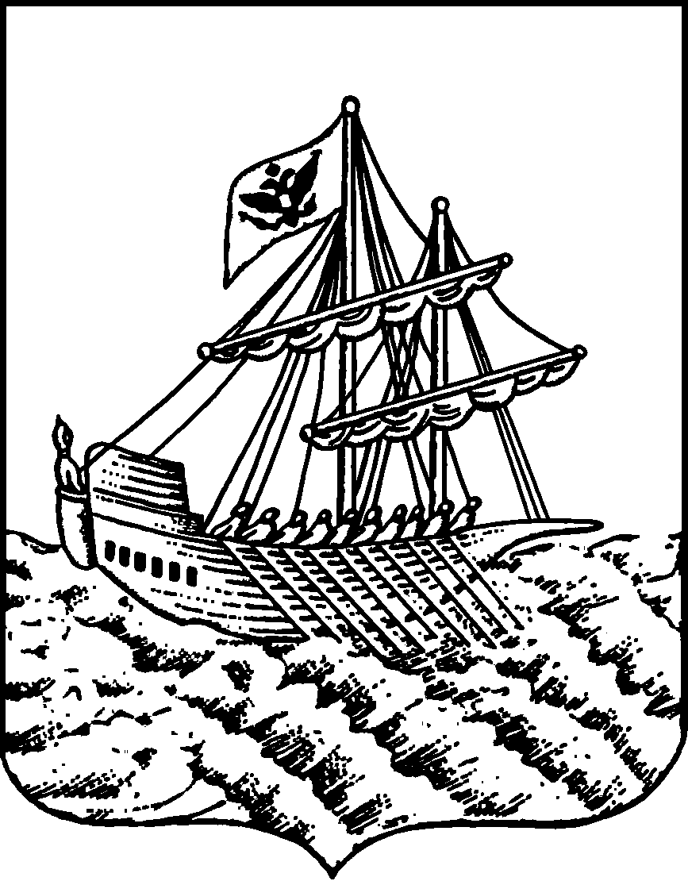
АДМИНИСТРАЦИЯ ГОРОДА КОСТРОМЫ
РАСПОРЯЖЕНИЕ
заместителя главы Администрации – председателя Комитета образования, культуры, спорта и работы с молодежью

23.10.2017 г. |  |  | № | 777-рз/IV
 | О проведении межрегиональной встречи молодых специалистов
В соответствии с планом мероприятий Комитета образования, культуры, спорта и работы с молодежью, руководствуясь статьями 42, 57 Устава города Костромы, пунктом 2.26, подпунктом «2.26.2.3.в» Положения о Комитете образования, культуры, спорта и работы с молодежью Администрации города Костромы, утвержденного постановлением Администрации города Костромы от 9 ноября 2012 года № 2366, с целью организации взаимодействия молодежного актива общеобразовательных организаций Ивановской области и города Костромы, формирования позитивного общественного мнения о современном педагоге
ОБЯЗЫВАЮ:

1. Провести 26 октября 2017 г. в муниципальном бюджетном общеобразовательном учреждении города Костромы «Средняя общеобразовательная школа № 24» с 13.30 до 15.00 встречу членов Клуба молодых специалистов города Костромы и делегации молодых педагогов Ивановской области.
2. Утвердить план проведения мероприятия (приложение 1).
3.МБУ города Костромы «Городской центр обеспечения качества образования» (Т.Н.Скачкова) обеспечить организационно-методическое сопровождение мероприятия.
4.Руководителям образовательных учреждений направить молодых специалистов и их наставников для участия в мероприятии (приложение 2).
5. Контроль за исполнением распоряжения возложить на начальника отдела реализации основных общеобразовательных программ Управления образования Т.С.Шпигареву.

Исполняющий обязанности
заместителя главы Администрации – И.В.Силакова
председателя Комитета

Начальник Управления образования

__________________________ М. Н. Соловьёва

«__»___________________2017года

Начальник отдела реализации основных
общеобразовательных программ
Управления образования

_________________________ Т. С. Шпигарева

«__»___________________2017 года

Заведующий МБУ города Костромы
«Городской центр обеспечения
качества образования»

_________________________Т. Н. Скачкова

«__»___________________2017 года

О.Б.Бучина
45-61-41

РАССЫЛКА:
В дело: 1 экз.
В МБУГЦОКО: 1 экз.
В общеобразовательные учреждения – электронной почтой

Приложение 1
Утверждено:
Распоряжением Комитета
образования, культуры, спорта
и работы с молодежью
Администрации города
Костромы
от «__»______2017 года № ___

План проведения мероприятия

Время | Тема мероприятия | Место проведения | Модератор мероприятия
13.30 – 13.35 | Приветствие председателя городского комитета профсоюза работников образования и науки  Катковой М.В. | МБОУ СОШ №24 г. Костромы | Райкина Е.Л., председатель областной организации профсоюза работников образования и науки
13.35 -13.50 | Встреча делегации. Экскурсия по общеобразовательной организации «Особенности организации образовательного пространства в учреждении» | МБОУ СОШ №24 г. Костромы | Лбова М.Е., зам. директора по УВР
13.55 – 14.55 | Межрегиональный диалог молодых специалистов:  1. Клуб молодых специалистов - инструмент организации неформального профессионального общения, оперативного разрешения проблем молодого педагога. Бучина О.Б., зам. заведующего МБУ города Костромы «Городской центр обеспечения качества образования», куратор Клуба.  2. Система работы с молодыми специалистами (из опыта работы муниципального бюджетного образовательного учреждения города Костромы «Лицей№41») Субботина О.В., зам. директора Лицея №41 города Костромы  3. «Мой путь в профессию». Становление молодого специалиста. Зайцев М.В., зам. директора по УВР средней общеобразовательной школы №8 города Костромы  4.Участие молодежи в общественной жизни города, региона. Потехин А.В., зам. директора Лицея №34 города Костромы  5.Свободный микрофон | МБОУ СОШ №24 г. Костромы, ауд.№202 | Скачкова Т.Н., заведующий МБУ города Костромы «Городской центр обеспечения качества образования»  Бучина О.Б. зам. заведующего МБУ города Костромы «Городской центр обеспечения качества образования»

Приложение 2
Утверждено:
Распоряжением Комитета
образования, культуры, спорта
и работы с молодежью
Администрации города
Костромы
от «__»______2017 года № ___

Список участников мероприятия

1.Воронова Светлана Петровна, учитель русского языка и литературы лицея №41 города Костромы
2. Цветкова Юлия Игоревна, учитель физики средней общеобразовательной школы №22 города Костромы
3. Коршунов Павел Алексеевич, учитель технологии Лицея №17 города Костромы
4.Зайцев Максим Викторович, учитель информатики МБОУ города Костромы средней общеобразовательной школы №8
5.Розводовский Михаил Александрович, учитель физики средней общеобразовательной школы №35 города Костромы
6.Максимчук Александра Сергеевна, учитель музыки средней общеобразовательной школы № 4 города Костромы
7.Лелекова Ольга Александровна, учитель начальных классов средней общеобразовательной школы № 27 города Костромы
8.Скопцова Елена Владимировна, учитель географии МБОУ города Костромы «Средняя общеобразовательная школа №29» города Костромы
9. Барченкова Надежда Сергеевна, учитель математики Лицея №17 города Костромы
10. Матвеева Оксана Олеговна, учитель начальных классов средней общеобразовательной школы № 24 города Костромы
11.Потехин Александр Владимирович, зам. директора по ВР Лицея №34 города Костромы
10. Субботина Ольга Васильевна, зам. директора Лицея №41

